Муниципальное дошкольное образовательное учреждение
детский сад общеразвивающего вида №30
«Золушка»

Музыкально-познававтельное
развлечение
для детей и родителей,
посвящённое 70-летию Победы
нашего народа в ВОВ
«С праздником Победы!»

Подготовили и провели:
Климова Е.А.-воспитатель
Юркина Л.А.-муз.руководитель

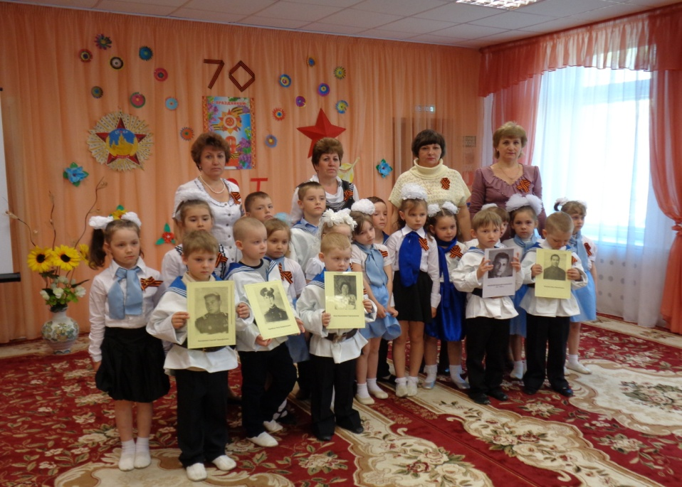

8 мая 2015г.

Сценарий праздника,
посвященного 70-летию Победы нашего народа в ВОВ
Цель: сформировать у детей уважительное отношение к одному из главных исторических моментов своей страны.
Задачи:
- привлечь внимание детей к праздничной дате
- воспитывать историческую память, уважение к старшему поколению
- сформировать у детей знания о Великой Отечественной войне м1941-1945гг., её защитниках и их подвигах
- познакомить детей с музыкальными композициями военных лет и произведениями, в которых отражена тема войны
- воспитывать чувство патриотизма и любви к своей Родине

Ход мероприятия:
Во время заполнения зала гостями играет музыка военного времени, а на экране демонстрируются кадры и фото военной хроники.
Дети старшей и подготовительной группы спокойно входят в зал и садятся на стульчики.

Ведущий: Более 70 лет назад фашистская Германия напала на нашу страну

Мультимедийная презентация №1

Стихотворение «Быль для детей» С.Михалкова рассказывают родители
Летней ночью, на рассвете,
Когда мирно спали дети,
Гитлер дал войскам приказ
И послал солдат немецких
Против всех людей советских –
Это значит - против нас.
Он хоте людей свободных
Превратить в людей голодных.
Навсегда лишить всего.
А упорных и восставших,
Истребить до одного!
Он велел, чтоб разгромили,
Растоптали и сожгли
Все, что дружно мы хранили.
Пуще глаза берегли,
Чтобы мы нужду терпели,
Наших песен петь не смели
Возле дома своего,
Чтобы было все для немцев.
Для фашистов-иноземцев.
А для русских и для прочих,
Для крестьян и для рабочих –
Ничего!
Ведущий:
Четыре долгих года длилась эта война, вот, наконец, пришла победа.

Дети спокойно встают, выполняют перестроение, и выстраиваются лицом к зрителям под тихую взволнованную музыку

Песня «Победа придёт!» (слова и музыка М.В.Сидоровой)

Ведущий.
До чего же ты красива, Россия.
В это светлое майское утро!
За окном заливаются птицы
Отливает листва перламутром.
Ветеранам мы дарим гвоздики.
Вспоминаем отважных бойцов.
Не забудем мы подвиг великий
Наших дедов и наших отцов!
Дорогие ребята! Сегодня мы отмечаем замечательный, радостный праздник – День Победы нашего народа в Великой Отечественной войне над немецко-фашистскими захватчиками. Путь к победе был трудным и долгим. Вся огромная страна поднялась на борьбу с врагом.
И выстояла и победила!
1.Ребёнок
Сегодня праздник-День Победы!
Счастливый праздник – день весны.
В цветы все улицы одеты.
И песни звонкие слышны.
2.Ребёнок
Я знаю от мамы, я знаю от деда-
Девятого мая пришла к нам Победа.
Тот день весь народ ожидал.
Тот день самым радостным стал!
3.Ребёнок
Здравствуй, праздник День Победы!
День великий, славный!
Ты и взрослый, ты и детский,
Праздник самый главный.
4.Ребёнок
Сейчас часы кремлёвские
Торжественно пробьют,
И я увижу с мамою
В честь праздника салют.
5.Ребёнок
Он озарит всю площадь,
Все лица, ордена…
Так День Победы нынче
Вновь празднует страна
Песня «Наша Родина - Россия» (слова и музыка М.В.Сидоровой)

Инсценировка стихотворения «Мы военные» С.Михалкова
Телефонист (с телефоном)
Алло, алло, Юпитер, я Алмаз,
Почти совсем не слышно вас.
Мы с боем заняли село.
А как у вас? Алло, алло!
Медсестра (перевязывает раненого, сидящего на стуле, он стонет)
Что вы ревёте, как медведь?
Пустяк осталось потерпеть.
И рана ваша так легка,
Что заживёт наверняка.
Моряк (смотрит в бинокль)
На горизонте самолёт.
По курсу полный ход, вперёд!
Готовься к бою, экипаж!
Отставить, истребитель наш!
Автоматчик
Вот я забрался на чердак.
Быть может, здесь таится враг.
За домом очищает дом.
Врага повсюду мы найдём.
Лётчик (рассматривает карту)
Пехота здесь, а танки тут.
Лететь осталось пять минут.
Понятен боевой приказ?
Все. Противник не уйдёт от нас.
Рядовой (с орденом)
Я пехотинец молодой,
С фашистом дрался под Москвой.
Не раз в разведку я ходил, меня полковник наградил.
Ребёнок.
Всё сегодня не такое.
Не такое, как всегда.
Все на улицу выходят.
Все потом кричат «Ура!»
Всюду шумно, интересно.
Всюду весело и тесно.
В барабаны громко бьют.
Всюду пляшут и поют
«Танец с ложками»
Исполняют под «Кадриль» оркестра народных инструментов.
Ребёнок.
Хотя не настоящие, но моряки отважные.
Мы покажем вам сейчас наш матросский перепляс!

Танец «Яблочко»
Ребёнок.
Не к лицу бойцу кручина,
Места горю не давай.
Если даже есть причина-
Никогда не унывай
Про Катюшу запевай!
Танец «Катюша»
Ребёнок.
Хотя бабушка моя не воевала
Она в тылу победу приближала
В тылу и день и ночь, работали заводы,
Для фронта делали там танки, самолёты…
Снаряды делали и пули отливали,
Одежду, сапоги изготовляли,
Для самолётов – бомбы, ружья – для солдат
И пушки, и конечно, провиант
Ребёнок.
Мой дедуля дорогой-
Мы гордимся все тобой!
И скажу я по секрету:
Лучше нет на свете деда!
Ребёнок.
Как заходит про семью
Где-нибудь беседа
Непременно я пою песенку про деда!

«Песня про дедушку» (слова и музыка И. Рыбкиной)
Ребёнок
Мы дети счастливой и мирной страны.
Народ наш великий не хочет войны.
Ни детям, ни взрослым война не нужна.
Пусть с нашей планеты исчезнет она!

Песня «Добрая планета» (слова и музыка Т.В.Евсеевой)
Ребенок.
Ещё тогда нас не было на свете,
Когда гремел салют из края в край,
Солдаты, подарили вы планете
Великий Май, победный Май!
Ребенок.
Ещё тогда нас не было на свете,
Когда в военной буре огневой
Судьбу, решая будущих столетий,
Вы бой вели, священный бой!
Ребенок.
Ещё тогда нас не было на свете,
Когда с победой вы домой пришли.
Солдаты Мая, слава вам навеки,
От всей земли, от всей земли!
Благодарим, солдаты, вас
За жизнь, за детство и весну,
За тишину, за мирный дом,
За мир, в котором мы живём!

Танец с флажками «Пусть всегда будет солнце!»
(музыка А.Островского, слова Л.Ошанина)

Мультимедийная презентация №2
(На последнем куплете песни в презентации «Мы будем помнить вас!»,
дети из трёх полотен выстраивают Российский флаг)

Ведущий: Дню Победы СЛАВА!
Дети: СЛАВА!
Ведущий: Ветеранам СЛАВА!
Дети: СЛАВА!
Ведущий: Счастью СЛАВА!
Дети: СЛАВА!
Ведущий: Миру на земле СЛАВА!
Дети: СЛАВА!

Звучит запись песни «День Победы» (музыка Д.Тухманова, слова В.Харитонова), дети дарят ветеранам цветы, рисунки, открытки
Поздравление заведующего

Звучат песни военных лет, дети фотографируются с ветеранами

